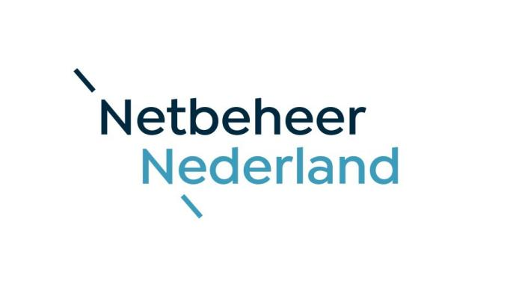


Bijlage 3 - Uitwerking Kerncompetenties

Werkt u in deze Bijlage de Kerncompenties uit zoals is gevraagd in paragraaf 7 B) 4 van de Selectieleidraad.
Dat wil zeggen dat aan het gestelde voldaan dient te zijn.
Kopieer een tabel wanneer u bij een Kerncompetentie meer referentie-opdrachten wilt opvoeren (met dus een maximum van drie).
Kerncompetentie 1: Technisch telefonieplatform (IVR, routering, beheeromgeving, monitoring)
 | Statuaire naam van zelfstandige Gegadigde of deelnemer aan het samenwerkingsverband ofwel Combinatie; of hoofd- of Onderaannemer die de referentie-opdracht uitvoerde: | ...
 | Statuaire naam van referentie: | ...
 | Contactpersoon bij referent:  Naam en achternaam:  Functie:  Mailadres:  Mobiele telefoonnummer: | ...  ...  ...  ...
 | Is de referentie-opdracht uitgevoerd tussen 24 augustus 2023 en 23 augustus 2026? | Ja / Nee
 | Tot de referentie-opdracht behoorde aantoonbaar:  Het beheer en hosting van een telefonieplatform: de volledige telefoniedienstverlening, waaronder het aannemen van oproepen, het technisch exploiteren, beveiligen en 24/7 beschikbaar houden van de centrale telefonie- en beheeromgeving, het beheren van de IVR-omgeving, de routering van gesprekken en het leveren van het beheerplatform?: | Ja / Nee
 | Het aantal relevante inkomende oproepen bij de referentie-opdracht is aantoonbaar gemiddeld minimaal 28.000 per kalendermaand gedurende één jaar van de opdracht?: | Ja / Nee

Kerncompetentie 2: 24/7 Hosten en beheren van een multi-tenant Contact Center omgeving
 | Statuaire naam van zelfstandige Gegadigde of deelnemer aan het samenwerkingsverband ofwel Combinatie; of hoofd- of Onderaannemer die de referentie-opdracht uitvoerde: | ...
 | Statuaire naam van referentie: | ...
 | Contactpersoon bij referent:  Naam en achternaam:  Functie:  Mailadres:  Mobiele telefoonnummer: | ...  ...  ...  ...
 | Is de referentie-opdracht uitgevoerd tussen 24 augustus 2023 en 23 augustus 2026? | Ja / Nee
 | Tot de referentie-opdracht behoorde aantoonbaar:  24/7 Hosten en beheren van een multi-tenant Contact Center omgeving dat naar aanleiding van de logica van gespreksinformatie kan doorschakelen naar andere bestemmingen.  De multi-tenant contact center omgeving van Gegadigde dient gedurende de uitvoering van de referentie-opdracht gekoppeld te zijn aan SSO (single sign-on) en IAM (Identity and Access Management)?: | Ja / Nee
 | Gedurende de uitvoering van de referentie-opdracht beschikte Gegadigde (en indien relevant: Onderaannemers etc) aantoonbaar over een geldige ISO 27001-certificering of aantoonbaar vergelijkbaar?: | Ja / Nee
 | De door de Gegadigde ingezette Cloud Provider(s) beschikte over een geldige ISO27001-certificering voor Information Security Management System (ISMS) gedurende de uitvoering van de opdracht?:

Kerncompetentie 3: 24/7 leveren van een flexibel Contact Center (bezetting)
 | Statuaire naam van zelfstandige Gegadigde of deelnemer aan het samenwerkingsverband ofwel Combinatie; of hoofd- of Onderaannemer die de referentie-opdracht uitvoerde: | ...
 | Statuaire naam van referentie: | ...
 | Contactpersoon bij referent:  Naam en achternaam:  Functie:  Mailadres:  Mobiele telefoonnummer: | ...  ...  ...  ...
 | Is de referentie-opdracht uitgevoerd tussen 24 augustus 2023 en 23 augustus 2026? | Ja / Nee
 | Tot de referentie-opdracht behoorde aantoonbaar:  24/7 Leveren van een flexibel en schaalbaar Contact Center (bezetting) (CCI) (als fallback/overflow) zodat gesprekken juist doorverbonden worden waarbij de probleemanalyse en oplossing niet binnen de scope hoeven te vallen. Hierbij dienden de medewerkers (de bezetting CCI / Achtervang) bellers in de Nederlandse taal te woord te staan?:  Onder “schaalbaar” wordt in elk geval verstaan: waar normaliter sprake is van 3 gesprekken per minuten, opgeschaald kan worden naar 10 gesprekken per minuut in uitzonderlijke gevallen?: | Ja / Nee

